Аннотация

Данная методическая разработка будет полезна воспитателям ДОУ. Для проведения занятий с детьми 2-4 лет. Педагоги ДОУ могут использовать разработанный проект как полностью, так и выборочно дополняя свои занятия материалами из проекта.

Муниципальное казенное общеобразовательное учреждение

«Комсомольская средняя общеобразовательная школа»

Конкурс методических разработок

Проект

**«Зимующие птицы»**

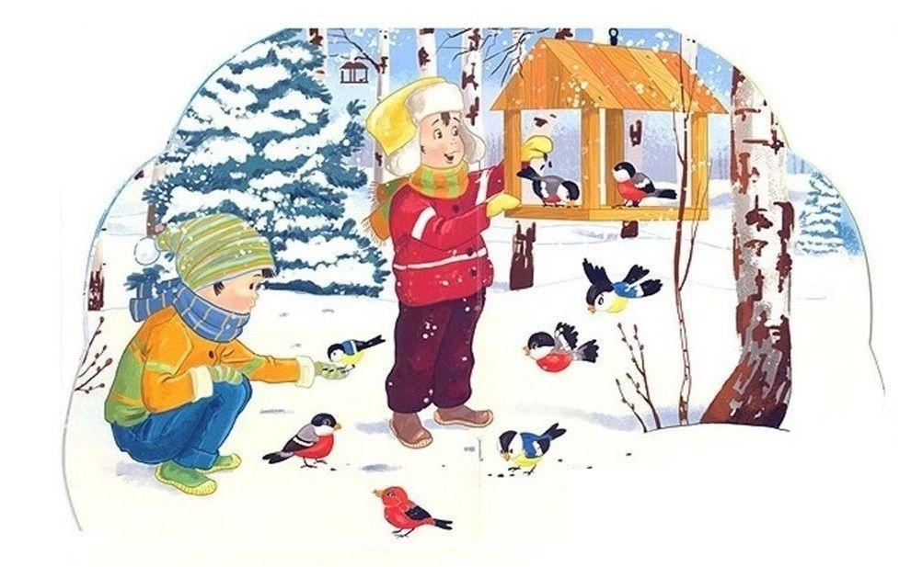

Разработала: воспитатель Юракова Ольга Петровна

п. Комсомольский 2023г.

**Краткосрочный проект в разновозрастной младшей группе «Зимующие птицы»**

**Разработала:** воспитатель Юракова О.П.  
**Тип проекта:** познавательно – творческий **Сроки реализации**: краткосрочный (с 22 января по 5 февраля) **Участники проекта:** дети младшей группы, родители, воспитатель группы. **Актуальность проекта:** В холодное время года перед зимующими птицами встают жизненно важные вопросы: как прокормиться. Доступной пищи становится значительно меньше, но потребность в ней возрастает. Иногда естественный корм становится практически недоступным, поэтому многие птицы не могут пережить зиму и погибают. Задача взрослых - воспитывать интерес у детей к нашим пернатым друзьям - птицам, желание узнавать новые факты их жизни, заботиться о них. Дать детям элементарные знания о том, как правильно вести себя в природе. В нашем детском саду особое внимание уделяется экологическому воспитанию детей, что необходимо для полноценного, гармоничного развития личности ребенка. **Цель проекта:** Формировать представления дошкольников о птицах, их образе жизни, роли человека в их жизни. Воспитывать доброе отношение к зимующим птицам, желание заботиться о них; желание помогать птицам в трудное для них время. Создать необходимые условия в группе по формированию целостного представления о жизни зимующих птиц. **Задачи проекта**: **Обучающие:** 1.Обогащать знания детей о птицах Алтайского края, их образе жизни, повадках, о связи с окружающей средой, роли человека в их жизни. 2.Научить детей правильно подкармливать птиц. **Развивающие:** 1.Способствовать развитию познавательной активности, любознательности. 2. Расширять кругозор и обогащать словарный запас детей, развивать связанную речь. **Воспитательные:** 1.Формировать заботливое отношение к птицам, желание помогать в трудных зимних условиях 2.Прививать любовь к природе и воспитывать бережное отношение к ней. 3. Укреплять детско-родительские отношения. **Ожидаемые результаты реализации проекта**: - Создание необходимых условий в ДОУ по формированию у дошкольников целостного представления о жизни зимующих птиц. - Заинтересованность детей совместно с родителями в заботе о птицах, желание помогать им в зимний период (изготовление кормушек, подкормка птиц зимой). - Развитие у детей любознательности, творческих способностей, познавательной активности, коммуникативных навыков. - Совместная деятельность будет способствовать укреплению детско-родительских отношений. - Активное участие родителей в реализации проекта. **Методы и приемы:** - беседы о птицах; - наблюдения за жизнью птиц; - игры (дидактические, подвижные); - ознакомление с художественной литературой; - рассматривание иллюстраций; - продуктивная деятельность. **1 этап-подготовительный.** Составление плана мероприятий. Подборка наглядно – дидактического материала на тему Зимующие птицы. Подбор художественной литературы, голосов птиц, пальчиковой гимнастики, подвижных игр, различных материалов для продуктивной деятельности детей. **2 этап-реализация проекта. Беседы:** -«Кто такие птицы?» -«Чем питаются птицы?» - «Как живут птицы зимой?» **Подвижные игры**: -«Вороны» -«Птички в гнездышках». -«Воробушки и кот» - «Воробьи и автомобиль» и другие (Папка «Подвижные игры на тему Птицы») **Пальчиковые игры**: -«Птицы-друзья». -«Птички зимой». - «Что умеют делать птицы» и др. (Папка «Пальчиковые игры на тему Птицы) **Дидактические игры:** -«Найди одинаковых птиц» -«Что положить в кормушку птицам». - «Домик для птичек», и др (папка с дидактическими играми на тему птицы) **Словесные игры**: -«Кто это- животное или птица, если у него есть…». - «Отгадай загадки » и другие **Художественная литература.** Чтение, рассказывание, заучивание, прослушивание. - «Птичка», «Синица» А.Барто - «Поет зима аукает» С.А. Есенин - «Где обедал воробей» С.Я. Маршак - «Воробей» В. Звягина - Прослушивание аудиозаписей «Голоса птиц» Рассматривание иллюстраций о птицах в журналах, книгах. **Художественное творчество:** Лепка «Ягодки для птиц». Аппликация «Кормушка с угощением». Рисование «Из ладошки птичка». **Работа с родителями:** - Памятка для родителей «Покормите птиц зимой» - Консультация для родителей «Трудно птицам зимовать надо птицам помогать» - Оформление выставки детских работ. - Для укрепления отношений детей с родителями, было предложено домашнее задание. Изготовить совместно со своим ребенком кормушку для птиц. - Фотоотчет в группу в социальных сетях. **Полученные результаты**: На участке ДОУ были развешаны кормушки изготовленные родителями. В период проведения акции ежедневно кормили птиц, наблюдали за их поведением, использовали разный корм. В результате проведенной работы, дети узнали: какие птицы остаются зимовать в наших краях, а какие прилетают к нам на зиму, как различить птиц по окраске, какие корма предпочитают птицы. Дети вместе с родителями изготовили кормушки. Главный результат проекта - это усвоение детьми того, что наши пернатые друзья не смогут перезимовать, если мы не будем им помогать. **Список использованной литературы при реализации проекта**: 1. «Комплексные занятия в первой младшей группе» под редакцией Е. Вераксы, М. Васильевой, Т. Комаровой. 2. «Занятия с детьми 2-3 лет. Социальное развитие, окружающий мир». Г. И. Винникова. 3. «Ознакомление с природой в детском саду» младшая группа О. А. Соломенникова. 4. Прогулки в детском саду младшая и средняя группа. Методическое пособие И.В.Кравченко, Т.Л. Долгова 5. А. Яшин «Покормите птиц зимой» 6. З. Александрова «Новая столовая» 7. М. Горький «Воробьишко» 8. М. Зощенко «Умная птичка» 9 . Н. Рубцов «Воробей» 10. Т. А. Шорыгина «Птицы. Какие они?», М., 2003 11. Т. Евдошенко «Берегите птиц» 12. М. Д. Маханева. «Экологическое развитие детей дошкольного и и младшего школьного возраста».М. 2004г. 13. М. Гранович Развивающие игры. «Тематические занятия «Перелетные и зимующие птицы» 14. В. Звягиной «Воробей», 15. С. А. Есенина «Поёт зима, аукает», 16. Ю.Никонова «Зимние гости»

Приложение №1

Папки с играми по проекту Дидактическая игра «Собери картинку»

«Зимующие птицы»

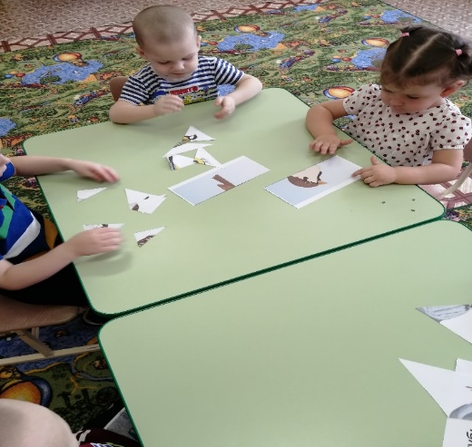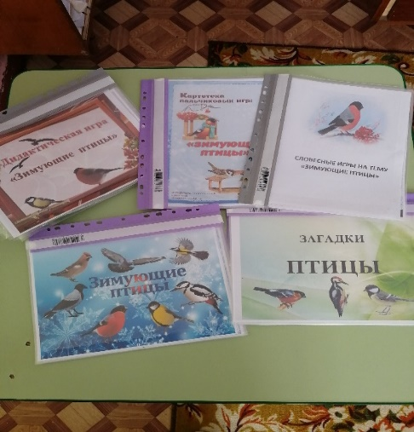

Беседа «Кто такие птицы?» Художественное творчество

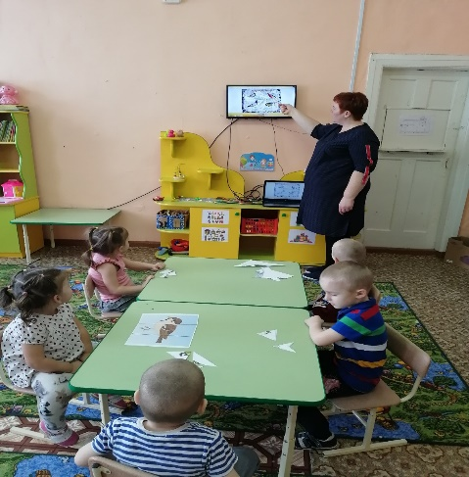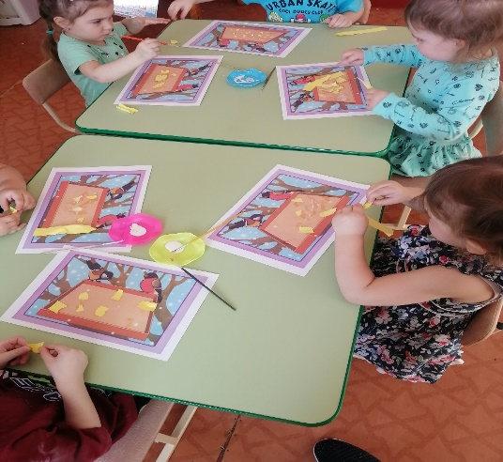

Дети со своими кормушками

